Especificações do Módulo de Criação de Termos

Módulo de Criação de Termos: este módulo é do nível operacional, e permite automatizar alguns elementos do processo de criação de termo, facilitando a solicitação, a criação, a certificação e, publicação dos termos.
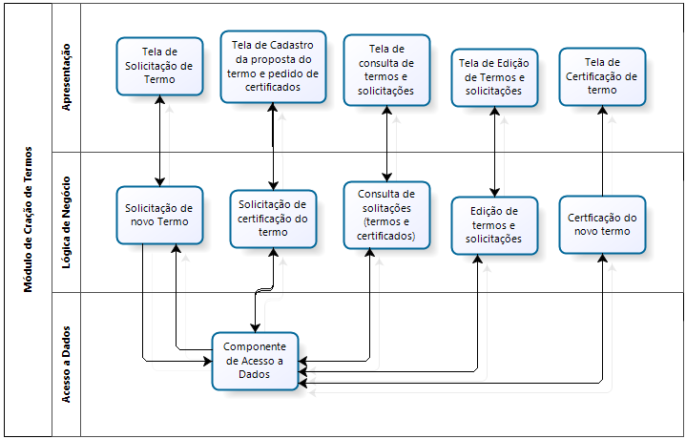
- Serviço de solicitação de termo:
Descrição | Esse serviço automatiza a actividade “Solicitar criação do termo” executada pelo professor no processo de criação de termo.
Atores | Professor
Precondições | - professor cadastrado no sistema  - professor logar no sistema  - professor acessar a url do serviço
Pôs condições | - solicitação de criação de termo cadastrada no sistema  - solicitação enviada para o linguista cadastrado no envio  - mensagem de sucesso ou erro
Fluxo principal | -preencher o termo na língua Portuguesa(item 1 do formulário)  - preencher o conceito na língua portuguesa(item 2 do formulário)  - preencher o termo na língua kikongo (item 3 do formulário, campo opcional)  - preencher o conceito na língua kikongo (item 4 do formulário, campo opcional)  - clicar o botão enviar solicitação (item 5 do formulário)
Fluxo alternativo

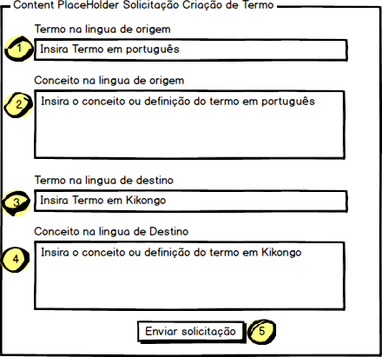
- O sistema deve permitir o professor preencher o formulário de solicitação de novo termo
- O sistema deve permitir a solicitação apenas a professores cadastrados.
- O sistema deve disponibilizar a solicitação para que possa ser consultada pelos linguístas.
- O sistema deve enviar o aviso da solicitação pelo e-mail aos linguístas cadastrados que escolheram a opção de receber essa informação.

- Cadastro de proposta de novo termo
Descrição | Esse serviço automatiza a actividade “Propor um termo” executada pelo linguista no processo de criação de termo.
Atores | Linguista
Precondições | 1- linguista cadastrado no sistema  2- linguista ver o e-mail de nova solicitação de termo.  3- linguista logar no sistema  4- linguista acessar a url do serviço  5- solicitação contendo sugestão de um termo (opcional)
Pôs condições | - proposta do termo cadastrada no sistema  - proposta de novo termo enviada para o Departamento de Línguas do MESCT.  - mensagem de sucesso ou erro
Fluxo principal | 1- Analisar o termo e conceito na língua portuguesa(itens 1 e 2 do formulário)  2- Propor o termo na língua kikongo (preencher o item 3 do formulário)  4- preencher(ou ratificar) o conceito na língua kikongo (item 4 do formulário)  5- clicar o botão pedir certificação (item 5 do formulário)
Fluxo alternativo | Quando existe a Precondição 5:  1- editar a sugestão do professor  2- analisar o termo proposto pelo professor  3- analisar o conceito apresentado pelo professor  4- realizar a acção 5 do fluxo principal

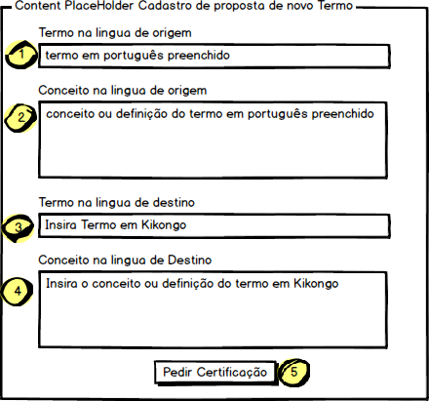

- O sistema deve permitir o linguista preencher o formulário de proposta de novo termo.
- O sistema deve permitir a proposta apenas de linguistas cadastrados.
- O sistema deve disponibilizar a proposta para que possa ser consultada pelo Departamento de Línguas do MESCT.

- Consulta de solicitações( termos solicitados e, certificados)

Descrição | Esse serviço automatiza o evento “Publicação” que ocorre no professor no processo de criação de termo, o evento “Resposta do Pedido” que ocorre no linguista, o evento que ocorre no Departamento de Línguas, apôs a actividade “Emitir certificado de validação do termo” no processo de criação de termo.
Atores | Linguista, Professor, Funcionário do Departamento de Línguas do MESCT
Precondições | 1- Estar cadastrado no sistema  2- Logar no sistema  3- acessar a url da home page
Pôs condições | - Lista dos termos solicitados  - Lista dos termos certificados
Fluxo principal | - seleccionar o menu “consultar” na barra de menus da “home page”  - seleccionar a opção desejada (“termos solicitados” ou “termos certificados”)
Fluxo alternativo
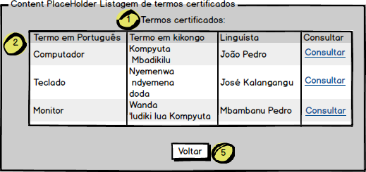

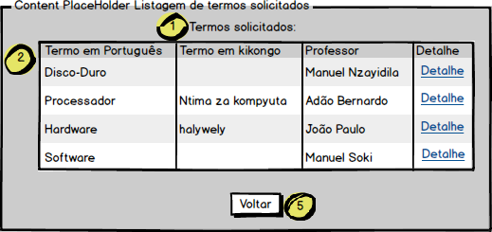

- O sistema deve permitir o usuário cadastrado visualizar a lista do tipo de solicitação que ele selecionar.
- O sistema deve permitir a proposta apenas de linguistas, professores e funcionários do Departamento de Língua cadastrados.
- O sistema deve permitir o link a consulta personalizada do termo referente a item da coluna dos links.

- Edição de termos e solicitações

Descrição | Esse serviço automatiza a actividade “Analisar a solicitação” executada pelo linguista, e a actividade “analisar o termo proposto” executado pelo departamento de línguas, no processo de criação de termo.
Atores | Linguista, Funcionário do Departamento de Línguas do MESCT
Precondições | 1- Estar cadastrado no sistema  2- Logar no sistema  3- acessar a url do serviço desejado  4- listagem dos termos criados ou solicitações de termos
Pôs condições | - alterações guardadas no sistema  - mensagem de sucesso ou erro
Fluxo principal | 1- seleccionar o botão editar do termo que se pretende editar  2- alterar os campos desejados.  3- Preencher campos desejados (opcional)  4- clicar o botão Salvar
Fluxo alternativo
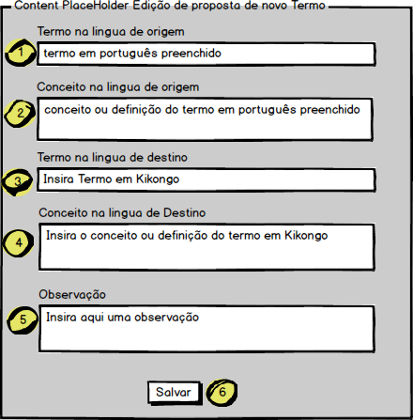

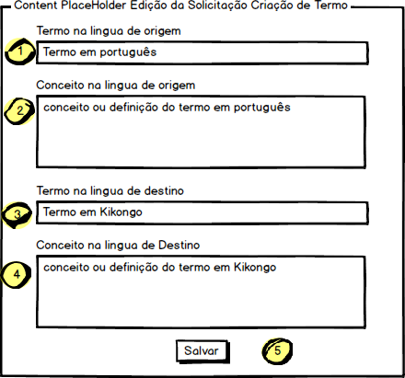

- O sistema deve permitir o usuário cadastrado editar o termo ou solicitação selecionada.
- O campo de observação só é visibilizado para os usuários cadastrados na categoria de funcionários do Departamento de Línguas.

- Certificação de novo termo.
Descrição | Esse serviço automatiza a actividade “Emitir certificado de validação do termo” executada pelo departamento de línguas do MESCT, no processo de criação de termo.
Atores | Funcionário do Departamento de Línguas do MESCT
Precondições | 1- Estar cadastrado no sistema  2- Logar no sistema  3- acessar a url do serviço
Pôs condições | - termo certificado ou não certificado  - mensagem de sucesso ou erro
Fluxo principal | 1- seleccionar o estado desejado (item 5 do formulário)  2- Preencher o campo de observação (item 6 do formulário)  3- clicar o botão “certificar termo” (item 7 do formulário)
Fluxo alternativo

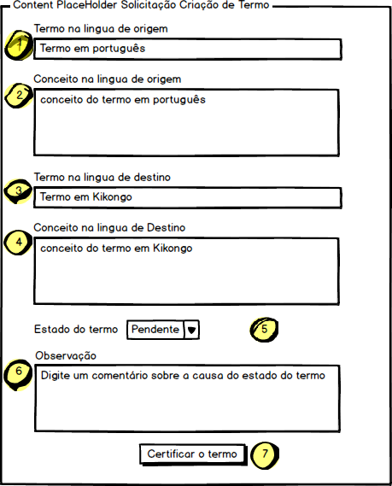
- O sistema deve permitir a certificação de termo apenas para funcionários do departamento do MESCT cadastrados.
- O termo deve estar por defeito em estado pendente antes de ser certificado.
- O sistema deve permitir apenas a edição do campo “estado do termo (item 5 do formulário)” e “observação (item 6 do formulário)”.

